

Variabilidade temporal da profundidade óptica de aerossóis nas regiões metropolitanas das capitais do Nordeste brasileiro a partir do produto MAIAC/MODIS entre 2000 e 2023

¹Lívia Alves de Lima, ²Gabriel Bonow Münchow, ³Gustavo Martinelly de Lima Gadelha, ¹Judith Johanna Hoelzemann
¹Departamento de Ciências Atmosféricas e Climáticas, Universidade Federal do Rio Grande do Norte, e-mail: alves.lima2101@gmail.com, judith.hoelzemann@ufrn.br
²Centro Estadual de Pesquisa em Sensoriamento Remoto e Meteorologia, Universidade Federal do Rio Grande do Sul, e-mail: gabrielbm@ufrgs.br
³Escola de Ciências e Tecnologia , Universidade Federal do Rio Grande do Norte, e-mail: martinelly.lima.715@ufrn.edu.br

Ambiente e Clima
Gestão de riscos climáticos

Resumo
Os aerossóis atmosféricos influenciam os processos climáticos e a qualidade do ar, sendo sua variabilidade espacial e temporal de grande importância para estudos ambientais. Esse trabalho teve como objetivo analisar a variabilidade temporal da Profundidade Óptica dos Aerossóis em 550 nm (AOD550) nas regiões metropolitanas das capitais do Nordeste brasileiro: Aracaju, Fortaleza, João Pessoa, Maceió, Natal, Recife, Salvador, São Luís e Teresina. Foram utilizados dados do produto MCD19A2 (MAIAC/MODIS) com resolução espacial de 1 km, no período de 2000 a 2023. Os dados foram agregados espacialmente por região metropolitana e temporalmente em médias mensais, anuais e climatologia mensal. Os resultados mostraram valores médios de AOD550 variando de 0,203 (Teresina) a 0,245 (Natal e João Pessoa). A maior sazonalidade foi observada em Teresina (amplitude= 0,193), seguida por Fortaleza (0,140) e São Luís (0,107), enquanto João Pessoa (0,039) e Natal (0,040) apresentaram menor variabilidade. O satélite Terra registrou valores médios de AOD550 superiores aos do Aqua em todas as regiões.

Palavras-chave: AOD; aerossóis atmosféricos; MAIAC; MODIS; Nordeste brasileiro; sensoriamento remoto.

Introdução
Os aerossóis atmosféricos desempenham papel importante no sistema climático. (Seinfeld e Pandis, 2016). A Profundidade Óptica dos Aerossóis (AOD) é uma das principais variáveis utilizadas para monitorar a carga de partículas em suspensão na atmosfera. Nesse contexto, produtos de sensoriamento remoto, como o MAIAC (Multi-Angle Implementation of Atmospheric Correction), possibilitam a obtenção de séries temporais de AOD com elevada
resolução espacial, permitindo analisar a variabilidade temporal dos aerossóis em diferentes regiões. No Nordeste brasileiro, o monitoramento dos aerossóis é relevante devido à diversidade de fontes naturais e antrópicas que influenciam a composição da atmosfera (Münchow et al, 2025). Além das emissões associadas às atividades urbanas, industriais e às queimadas, a região pode ser afetada pelo transporte de poeira mineral proveniente do deserto do Saara e aerossóis de queimadas tanto da região sub-sahel como da região equatorial, especialmente durante determinados períodos do ano. Estes fenômenos contribuem para o aumento da concentração de partículas em suspensão e podem influenciar as propriedades radiativas da atmosfera, reforçando a importância do acompanhamento da variabilidade temporal dos aerossóis na região. Como o monitoramento atmosférico por estações de superfície ainda é muito limitado na região, o sensoriamento remoto constitui uma ferramenta essencial para acompanhar a variabilidade espacial e temporal dos aerossóis.
Metodologia
Foram utilizados dados da Profundidade Óptica dos Aerossóis em 550 nm (AOD550) provenientes do produto MCD19A2 (MAIAC), (Lyapustin et al., 2018), derivado das observações dos sensores MODIS a bordo dos satélites Terra e Aqua, com resolução espacial de 1 km, no período de 2000 a 2023. As análises foram realizadas para as regiões metropolitanas (RM) oficiais do IBGE das capitais do Nordeste brasileiro, Aracaju, Fortaleza, João Pessoa, Maceió, Natal, Recife, Salvador, São Luís e Teresina. Os dados, previamente processados e organizados, foram agregados espacialmente a partir dos pixels válidos contidos em seus limites, originando uma média regional. Posteriormente, essas médias foram agregadas temporalmente em médias mensais, anuais e climatologia mensal. As observações dos satélites Terra e Aqua foram mantidas separadas, permitindo a comparação entre os dois sensores. O tratamento dos dados, incluindo a remoção de valores ausentes, organização das variáveis e elaboração das análises estatísticas e gráficas, foi realizado no software R utilizando os pacotes tidyverse, lubridate e ggplot2. Para o mapa espacial, foi utilizada a AOD550 média anual de 2019, calculada a partir dos pixels válidos do produto MCD19A2 após aplicação dos filtros de qualidade da camada AOD_QA, considerando apenas pixels classificados como céu limpo e sem adjacência às nuvens. O ano de 2019 foi utilizado como exemplo espacial representativo, enquanto as análises temporais consideraram toda a série de 2000 a 2023.
Resultados e Discussão
A Figura 1 apresenta a distribuição espacial da AOD550 média anual nas regiões metropolitanas das capitais do Nordeste brasileiro para o ano de 2019. Observa-se variabilidade espacial entre as áreas analisadas, com maiores valores médios nas regiões metropolitanas de João Pessoa (0,18), Recife (0,19) e Aracaju (0,18), enquanto Fortaleza (0,10), Teresina (0,09) e São Luís (0,11) apresentaram os menores valores. Essa diferença de aproximadamente 0,10 unidade de AOD550 evidencia que a carga de aerossóis não é homogênea entre as regiões metropolitanas, refletindo a influência de fontes emissoras locais e das condições meteorológicas regionais.

Figuras e Tabelas

Figura 1. AOD550 média anual em 2019 nas regiões metropolitanas oficiais do Nordeste Brasileiro, calculada a partir dos pixels válidos do produto MAIAC/MODIS MCD19A2 após aplicação de filtros de qualidade.
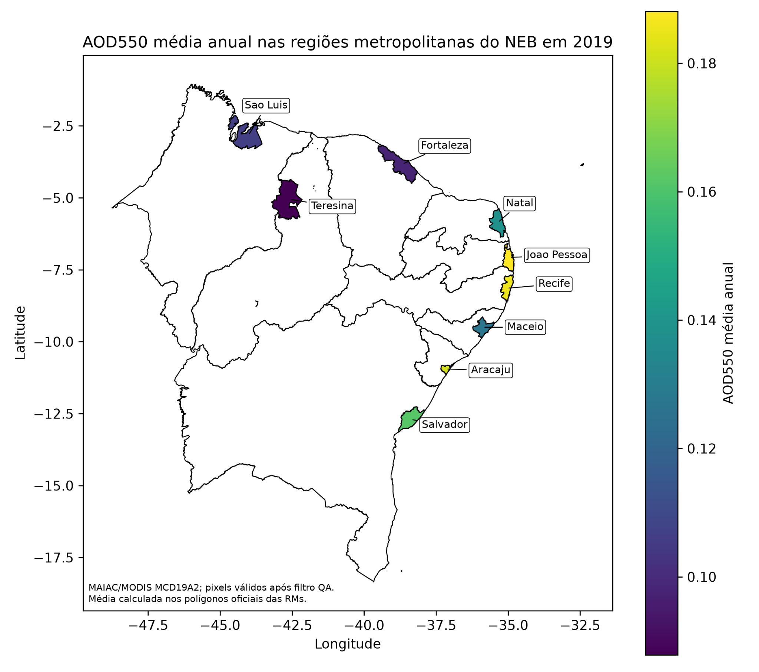
Fonte: Hoelzemann ( 2026).
A Tabela 1 e a Figura 2 mostram o comportamento sazonal da AOD550 nas regiões metropolitanas analisadas. Teresina apresentou a maior amplitude sazonal (0,193), seguida por Fortaleza (0,140) e São Luís (0,107), indicando maior variabilidade anual da carga de aerossóis. Em contraste, João Pessoa (0,039) e Natal (0,040) apresentaram as menores amplitudes, evidenciando comportamento mais homogêneo ao longo do ano. Apesar das diferenças nos valores médios, os satélites Terra e Aqua apresentaram padrões sazonais semelhantes na maior parte das regiões metropolitanas.
Tabela 1.Estatísticas da climatologia mensal da AOD550 nas regiões metropolitanas das capitais do Nordeste brasileiro, calculadas pela média dos satélites Terra e Aqua no período de 2000 a 2023.
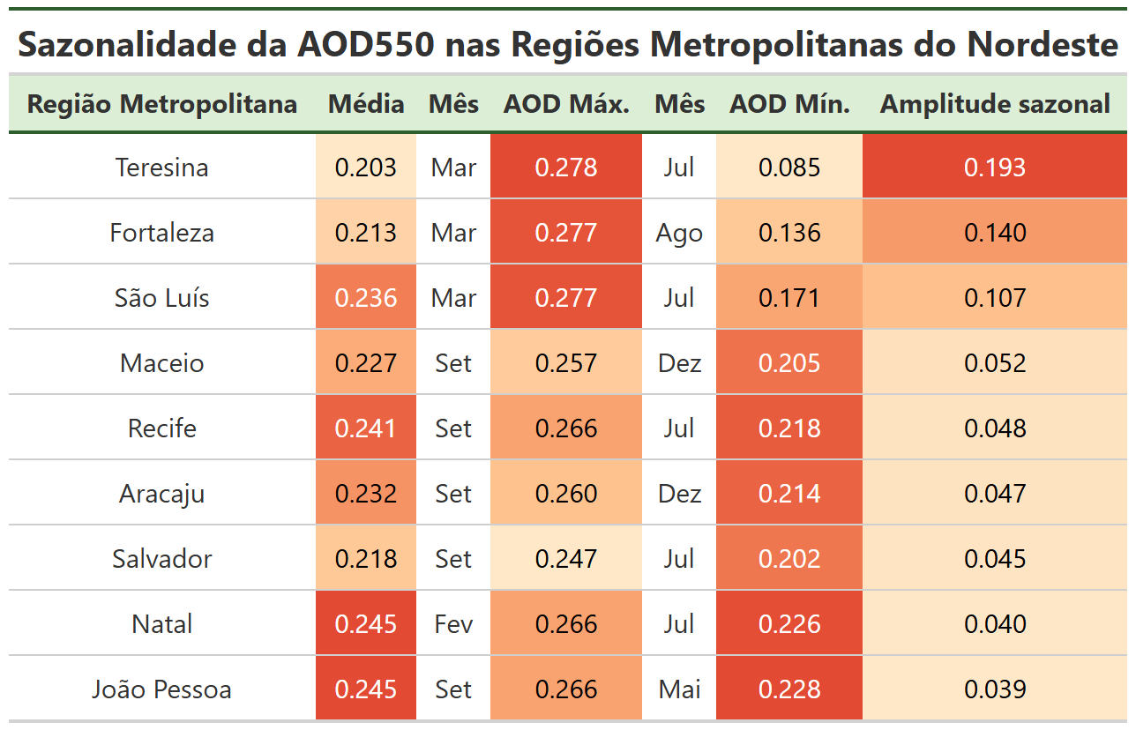
Fonte: Elaborado pelos autores (2026)
A Figura 3 apresenta a média anual da AOD550 obtida pelos satélites Terra e Aqua entre 2000 e 2023. Verifica-se predominância de valores médios mais elevados para o satélite Terra, com diferenças entre aproximadamente 0,021 e 0,076 unidades de AOD550 nas regiões metropolitanas analisadas. Embora existam diferenças sistemáticas entre os sensores, ambos reproduziram padrões temporais semelhantes ao longo do período analisado.
Figura 2. Climatologia mensal da (AOD550), obtida pelos satélites Terra e Aqua.
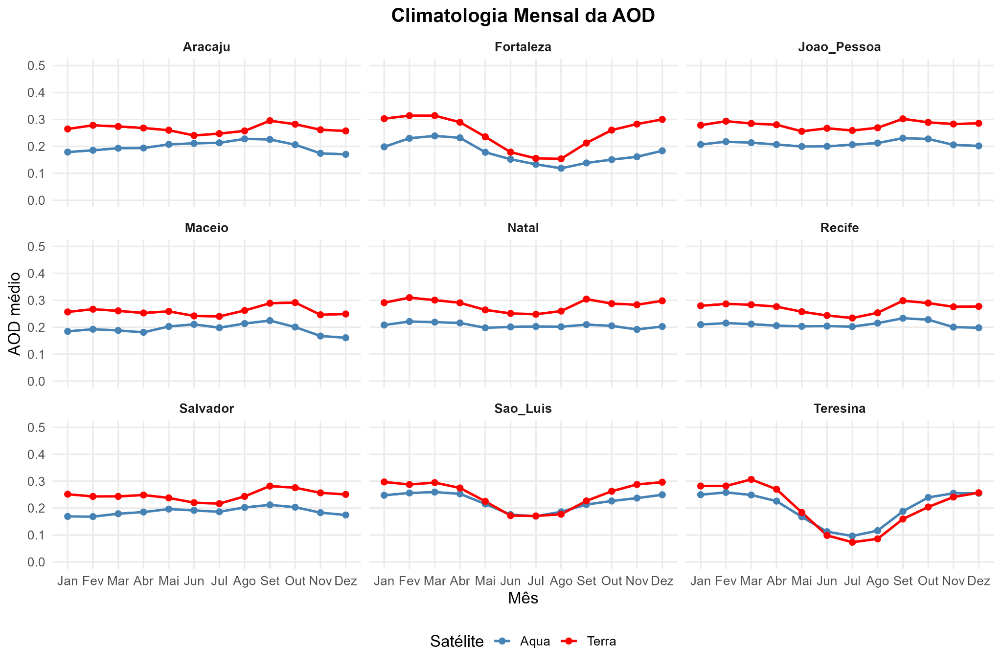
Fonte: Elaborado pela autora (2026)
Figura 3. Média anual da (AOD550), obtidas pelos satélites Terra e Aqua
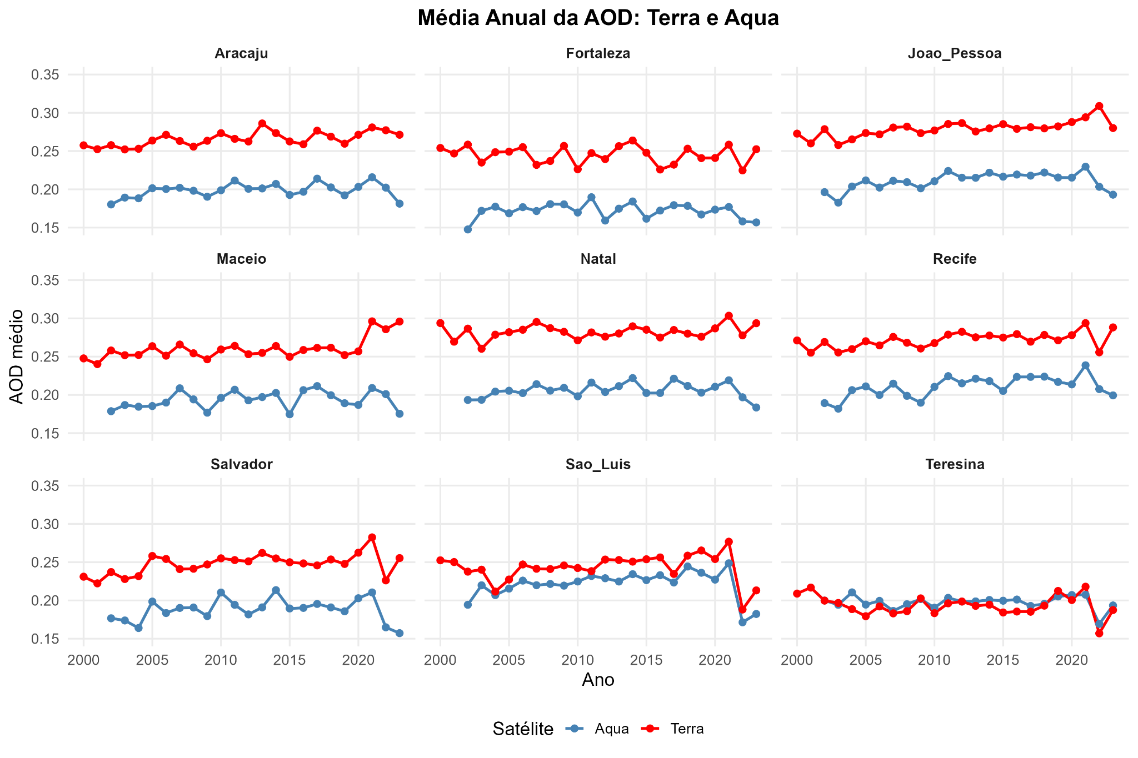
Fonte: Elaborado pela autora (2026)
Conclusão
A análise da AOD550 nas regiões metropolitanas das capitais do Nordeste brasileiro mostrou que de modo geral, as séries anuais não indicaram visualmente uma tendência persistente de aumento ou redução da AOD550. A sazonalidade foi mais evidente nas RM de Teresina, Fortaleza e São Luís, que apresentaram amplitudes sazonais de 0,193, 0,140 e 0,107, respectivamente, enquanto as RM de João Pessoa 0,039 e Natal 0,040 apresentaram menor variabilidade. Além disso, o satélite Terra registrou valores médios de AOD550 superiores aos observados pelo Aqua em todas as regiões analisadas. Esses resultados evidenciam que a elevada resolução espacial do produto MAIAC/MODIS permite caracterizar a variabilidade espacial e temporal da AOD550 nas regiões metropolitanas do Nordeste brasileiro, demonstrando sua aplicabilidade em estudos ambientais em escala urbana.
Referências
LYAPUSTIN, A.; WANG, Y.; KORKIN, S.; HUANG, D., MODIS Collection 6 MAIAC algorithm. Atmospheric Measurement Techniques, v. 11, p. 5741-5765, 2018. DOI: 10.5194/amt-11-5741-2018.
SEINFELD, J. H.; PANDIS, S. N., Atmospheric Chemistry and Physics: from air pollution to climate change. 3. ed. Hoboken: John Wiley & Sons, 2016.
MÜNCHOW, G. B. et al., Aerosol optical depth over Northeastern Brazil: A multi-platform intercomparison study, Atmos. Res. 315, 2025. DOI: 10.1016/j.atmosres.2024.107864

